SOMMER STORY VON RENAULT:
EPISODE 5 – EINE PLATTFORM IM DIENSTE DER WOHNLICHKEIT UND DES INNENDESIGN
NEUER MEGANE E-TECH ELECTRIC: EINTAUCHEN IN DIE WELT DER INNOVATIONEN
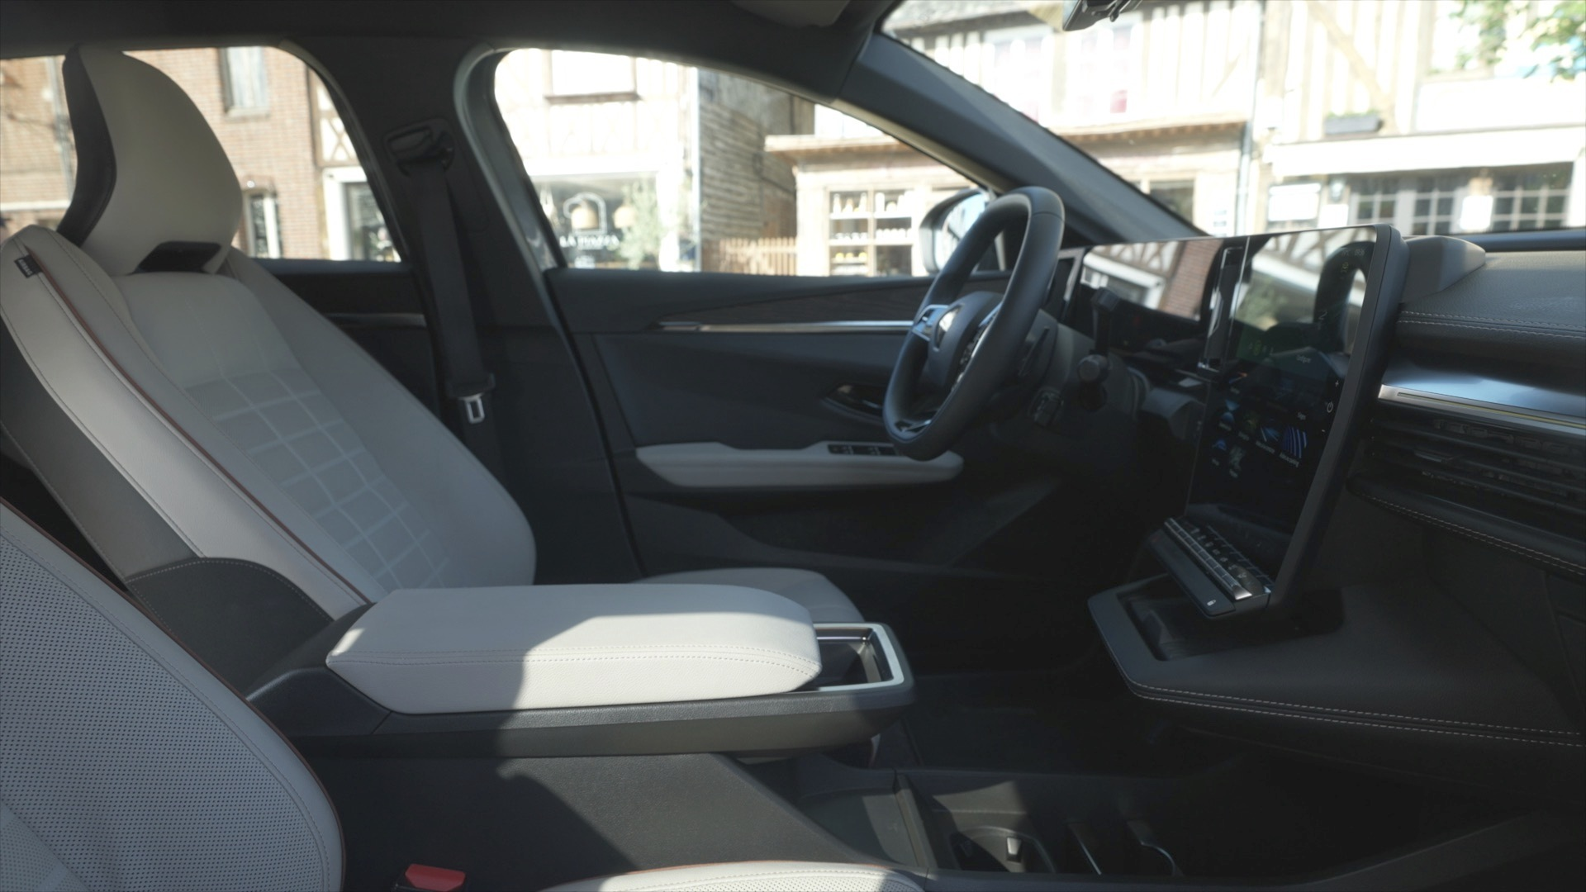
Innovationen sind seit bald 125 Jahren Teil der DNA von Renault. Im Laufe dieser Jahre und Jahrzehnte entwickelte Renault das Automobil konsequent weiter, mit Erfindungen, die noch heute jeden Tag im Einsatz stehen und zum selbstverständlichen Alltag der Automobilisten zählen. Das begann schon früh mit dem Direktschaltgetriebe (1899), der Abschaffung der Kurbel mit automatischem Startsystem (1909), der mechanische Zahnstangenlenkung (1950), der Erfindung der "fünften Tür" (1961), dem "Plip" für das Schließen der Türen mittels Infrarotsignal (1983) oder dem schlüssellosen Zugangssystem (2000) usw. All diese Erfindungen stammen von Renault! Mit dem neuen Megane E-Tech Electric, dem ersten Fahrzeug der «Nouvelle Vague» von Renault, folgt eine nächste Welle der Innovationen mit mehr als 300 Patenten, die während der Entwicklung von Fahrzeug und Plattform angemeldet wurden. Sieben davon stellt Renault im Verlaufe dieses Sommers vor.
In dieser fünften Episode erklärt Marc Yvetot, Experte für Plattform-Architektur in der Direction de l’Ingénierie Renault, wie die Kreativität der Ingenieure zur Wohnlichkeit und zum klaren Design des Fahrzeugcockpits beigetragen hat.

Die Plattform-Architekten des Neuen Megane E-Tech Electric hatten ein wichtiges Ziel: mehr Platz im Innenraum bei gleichen Außenmaßen, um den kompakten Charakter des Fahrzeugs zu erhalten. Also mussten sie kreative Wege gehen, um den Raum zu schaffen und auch dem modernen Design Rechnung zu tragen. Die Antwort fanden sie in einem möglichst schlichten Armaturenbrett.

"Wir haben uns entschieden, einen Teil der Komponenten der Heizungs- und Klimaanlage in den Bereich zu verlagern, der traditionell für den Motor und seine peripheren Teile reserviert ist. Dies war aufgrund der spezifischen Architektur des Elektromotors möglich, der viel kompakter ist als ein Verbrennungsmotor. Vor allem aber war es die Kreativität der Renault-Ingenieure, die mit der Erfindung eines patentierten Befestigungssystems den Schlüssel dazu lieferte."

Marc Yvetot, Experte für Plattform-Architektur in der Direction de l’Ingénierie Renault

DIE VORTEILE DIESER INNOVATION
Die Verlegung der Heizungs- und Klimaanlage unter die Motorhaube bietet mehrere Vorteile:

- Freier Platz im mittleren Bereich (fast 7 Liter) für Ablagen und ein Induktionsladegerät für Smartphones. Diese Annehmlichkeiten sind praktisch und komfortabel für die Nutzer des Fahrzeugs.
- Ein schlichtes Armaturenbrett und die Integration großer Monitoren sorgen für ein modernes Innendesign, das dem Wohlbefinden von Fahrer und Passagieren zugutekommt.

EIN NEUES VERFAHREN
Die Renault-Ingenieure hatten die Idee, die Heizungs- und Klimaanlage – ein großes Bauteil, das viel Platz im Innenraum beansprucht – unter die Motorhaube zu verlegen.

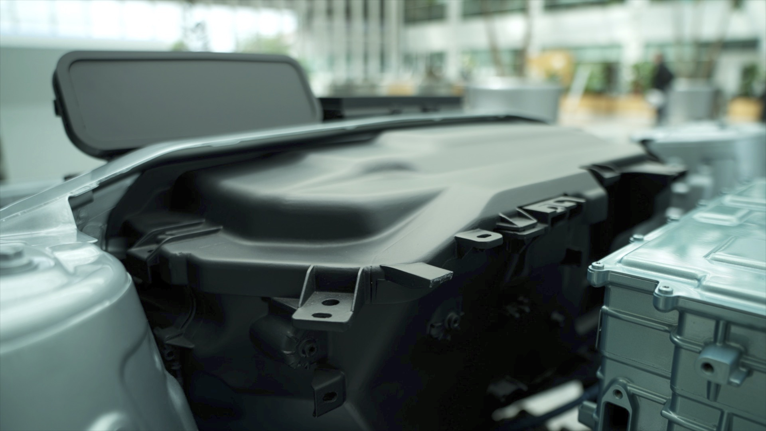
Möglich machten sie dies mit einem neuen Befestigungssystem, das mechanisch den erforderlichen Halt bietet, aber auch die Vibrationen auffängt, die an der Trennwand zwischen Motor- und Innenraum auftreten.

Das neue Befestigungssystem verbindet mit Hilfe von Bolzen und Muttern zwei Verstärkungen, die an der Trennwand angebracht sind, kombiniert mit vier Befestigungslaschen, die fest mit der Heizungs- und Klimaanlage verbunden sind.

Diese geniale Lösung wiederum gab den Designern die Möglichkeit, ihrer Kreativität bei der Gestaltung des Armaturenbretts freien Lauf zu lassen.

WEITERE INFORMATIONEN ZU DIESER INNOVATION
Referenz des Patents:
Befestigung der Heizungs- und Klimaanlage im Motorraum: Patent PJ17 5256 – Erfinder: Stevens Luron, Max Lamarre.

* * *
                - MEDIENKONTAKE:
                - Dr. Karin Kirchner, Direktorin Kommunikation
Tel.: 01 680 10 103
E-Mail: karin.kirchner@renault.com
www.media.renault.at

                - Tizian Ballweber, Produkt-PR Spezialist
Tel.: +43 (0)699 1680 11 04
                - E-Mail: tizian.ballweber@renault.at
www.media.renault.at

*****
ÜBER RENAULT

Seit 1898 steht die Marke Renault für Mobilität und die Entwicklung innovativer Fahrzeuge. So gilt Renault als ein Pionier der Elektromobilität in Europa. Mit dem Strategieplan "Renaulution" richtet sich die Marke noch stärker in Richtung Technologie-, Energie- und Mobilitätsdienstleistungen aus.

Die Marke Renault ist seit 1947 in Österreich vertreten und wird durch die Renault Österreich GmbH importiert und vermarktet. Im Jahr 2021 wurden 17.570 neue Personenwagen und leichte Nutzfahrzeuge der Marke Renault in Österreich zugelassen. Mit den 100 % elektrisch angetriebenen Modellen ZOE E-Tech Electric, Twingo E-Tech Electric, Kangoo E-Tech Electric und Master E-Tech Electric, und die Hybrid-Versionen von Arkana, Mégane, Clio und Captur ist bereits jeder dritte Neuwagen von Renault elektrifiziert. Megane E-Tech Electric, der neue SUV Austral und der neue Kangoo E-Tech Electric dürften die Position von Renault im E-Markt 2022 nochmals deutlich stärken Das Renault Händlernetz wird kontinuierlich ausgebaut und zählt mittlerweile rund 169 Partnerbetriebe, die Autos und Dienstleistungen mit höchster Servicequalität anbieten.

*****
Die Medienmitteilungen und Bilder befinden sich zur Ansicht und/oder zum Download auf der Renault Medien Seite: www.media.renault.at

